TODO : 2 graph pour montrer zscore différents, + mettre le ymin à 0 sur les graphs

Lorsqu’on observe la distribution d’une variable aléatoire après un grand nombre d’essai on obtient une courbe de Gauss. On dit que la distribution suit une loi normale.

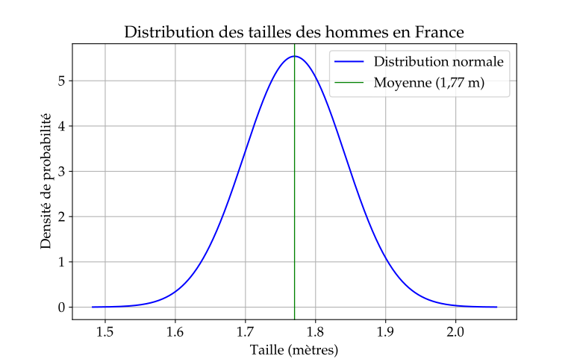
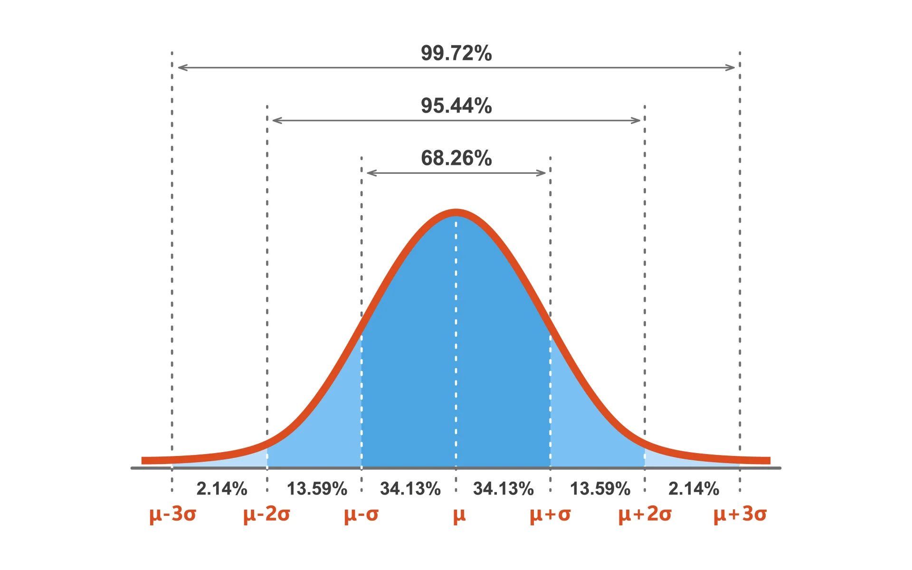
Lorsqu’on a une distribution normale on peut démonter que 68 % de l’effectif se situe entre μ – σ et μ+σ. Quelque soit la moyenne et l’écart type de la distrib (et son skewness et curtosis).

Il peut être intéressant de chiffrer l’écart d’une valeur par rapport à la moyenne.
Je mesure 1m74, soit 3cm de moins que la moyenne.
Mon pitbull mesure 47,5cm (au garrot), soit 1,5cm de moins que la moyenne

Suis-je plus petit que mon pitbull relativement à la moyenne de nos espèces ?

Z-score
On peut comparer l’anormalité d’une valeur par rapport à sa distribution pour deux distributions différentes, et exprimer le résultat en nombre d’écart-type.
Je mesure 1,74 pour une moyenne à 1,77 et un écart type de 7,2.
Calcul du z-score : 1,74 - 1,77 / 0,072 = -0,42. Je me trouve être à -0,42 écart-type d’un homme francais de taille moyenne.
Je peux comparer avec mon pitbull male qui mesure 47,5 cm (μ = 49cm, σ = 3,4 cm), Z-score : 47,5-49/3,4 = -0,44. Mon pitbull est plus petit que je ne le suis.

Taille moyenne d’un homme en France : 1,77 m
Taille moyenne d’une femme en France : 1,64 m

---

code

import numpy as np
import matplotlib.pyplot as plt

# Paramètres de la distribution
mean = 1.77 # moyenne en mètres
std_dev = 0.072 # écart-type en mètres

# Générer les données
x = np.linspace(mean - 4*std_dev, mean + 4*std_dev, 1000)
y = (1 / (std_dev * np.sqrt(2 * np.pi))) * np.exp(-0.5 * ((x - mean) / std_dev)**2)

# Tracer la courbe
plt.rcParams["font.family"] = "P052" # Définir la police
plt.rcParams["font.size"] = 14 # Augmenter la taille de la police
plt.figure(figsize=(8, 5))
plt.plot(x, y, color="blue", label="Distribution normale")
plt.title("Distribution des tailles des hommes en France")
plt.xlabel("Taille (mètres)")
plt.ylabel("Densité de probabilité")
plt.axvline(mean, color='green', lw='1', linestyle='-', label="Moyenne (1,77 m)")
plt.legend()
plt.grid(True)
plt.show()

import numpy as np
import matplotlib.pyplot as plt

# Paramètres de la distribution
mean = 1.77 # moyenne en mètres
std_dev = 0.072 # écart-type en mètres

# Générer les données
x = np.linspace(mean - 4*std_dev, mean + 4*std_dev, 1000)
y = (1 / (std_dev * np.sqrt(2 * np.pi))) * np.exp(-0.5 * ((x - mean) / std_dev)**2)

# Tracer la courbe
plt.rcParams["font.family"] = "P052" # Définir la police
plt.rcParams["font.size"] = 14 # Augmenter la taille de la police
plt.figure(figsize=(8, 5))
plt.plot(x, y, color="blue", label="Distribution normale")
plt.title("Distribution des tailles des hommes en France")
plt.xlabel("Taille (mètres)")
plt.ylabel("Densité de probabilité")
plt.axvline(mean, color='green', lw='1', linestyle='-', label="Moyenne (1,77 m)")
plt.axvline(1.92, color='orange', lw='1', linestyle='-', label="Valeur (1,92 m)")
plt.legend()
plt.grid(True)
plt.show()

